|  |
| --- |
| Додаток 3  до постанови Кабінету Міністрів України  від 25 березня 2015 р. № 302  (в редакції постанови Кабінету Міністрів України  [від 4 грудня 2015 р. № 1042](https://zakon.rada.gov.ua/laws/show/1042-2015-%D0%BF#n96)) |

**ЗРАЗОК**  
**бланка паспорта громадянина України, що не містить безконтактного електронного носія**

Лицьовий бік

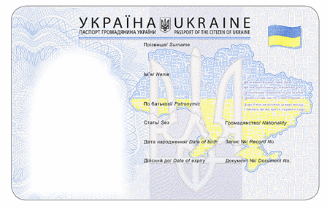

Зворотний бік

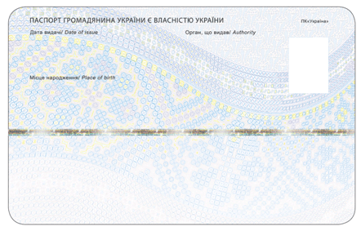

*{Додаток 3 в редакції Постанови КМ*[*№ 1042 від 04.12.2015*](https://zakon.rada.gov.ua/laws/show/1042-2015-%D0%BF#n96)*}*